بسم الله الرحمن الرحيم

محشي الكوسا

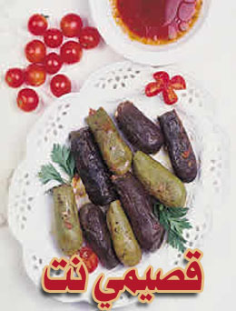

الكميات

- كيلو من الكوسا المتوسط مغسول في الماء ومزالة أطرافها
- 200 غ من اللحم المفروم فرماً ناعماً
- كوب من الأرز المصري المغسول والمصفى
- 1 من البندورة الحمراء ومقشرة ومعصورة + ملح حسب
الرغبة + رشة بهار مطحون + رشة فلفل أسود مطحون
حسب الرغبة + رشة قرفة حسب الرغبة ملعقة طعام من
السمن + 5 فصوص ثوم مقشرة ومهروسة مع رشة من
الملح + ملاعق من عصير الليمون الحامض + كوبان من
الماء + ملعقة شاي نعناع يابس .ً

طريقةالطبخ

- جوفي الكوسا بالمنقرة أغسليها جيداً من الداخل والخارج وصفيها من الماء
- أخلطي اللحم المفروم مع الأرز والبهارات جيداً حتى يمتزجوا
- إحشي الكوسا إلى ثلاثة أرباعها
- ضعي كوبين من الماء فوق عصير البندورة مع السمن وقليل من الملح أغلي المزيج واضيفية إلى الكوسا في الطنجرة واتركيه على حرارة معتدلة حوالي الساعة حتى ينضج الكوسا
- أضيفي الثوم المهروس والنعنع اليابس وعصير الليمون الحامض حتى يغلي لمدة 5 دقائق
- بعدما ينضج ضعي صلصلة البندورة في صحن والكوسا في صحن .

